1、试说明产生红外吸收的条件是什么?
答：(1)必要条件：振动或转动时会引起偶极矩净变化的分子．
(2)辐射的频率与分子的固有振动频率相匹配．

2、指出以下振动在红外光谱中是活性的还是非活性的
分 子 振 动
（1）CH₃一CH₃ C―C伸缩振动
（2）CH₃一CC1₃ C―C伸缩振动
（3）SO₂ 对称伸缩振动
（4）CH₂=CH₂ C―H伸缩振动
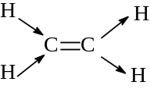
（5）CH₂=CH₂ C―H伸缩振动
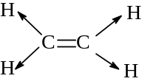
（6）CH₂=CH₂ CH₂摆动
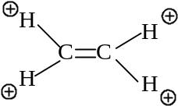
（7）CH₂=CH₂ CH₂扭曲振动
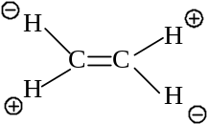
（8）乙炔 CH对称伸缩振动
（9）CS₂ C-S对称伸缩振动

解：非红外活性：(1), (5), (7)，（8），（9）
红外活性：(2) , (3), (4), (6)

3、下面两个化合物中哪一个ν_{C=O}吸收带出现在较高频率，为什么？
^{(a)} 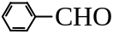 ^{(b)} 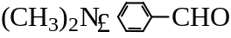
答：(a)化合物的羰基吸收带出现在较高频率．
N原子提供孤对电子，与苯环、C=O形成大π键，中介效应．

4、有一经验式为 C₃H₆O 的液体，其红外光谱图如下，试分析可能是哪种结构的化合物。
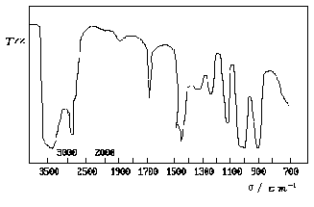
答案：(1) 先分析不饱和度, 说明有双键存在
Ω = 1+3-6/2 = 1
(2) 分析特征吸收峰
A. 3650～3100 cm⁻¹ 有一宽峰，说明有 O - H 伸缩振动
B. 2900 cm⁻¹ 有一强吸收峰说明有饱和 C - H 伸缩振动
C. 1680 cm⁻¹ 有一中强峰说明有 C = C 伸缩振动
D. 1450 cm⁻¹ 有一大且强吸收峰说明 CH₃或 CH₂存在
E. 1300～1000 cm⁻¹ 有三个峰说明有 C - O 伸缩振动
F. 900 cm⁻¹ 左右有峰为 = CH₂面外摇摆吸收峰
(3) 据上面分析得出这是 CH₂= CH - CH₂OH (烯丙醇)
(不会是丙烯醇，因为乙烯式醇均不稳定)

5、在 CH₃CN 中 C≡N 键的力常数 k= 1.75×10³ N／m，光速c= 2.998×10¹⁰ cm/s，
当发生红外吸收时，其吸收带的频率是多少？(以波数表示)
阿伏加德罗常数 6.022×10²³mol⁻¹，A_{r}(C) = 12.0，A_{r}(N) = 14.0)
答案：
N^{1/2} k m₁ · m₂
据 σ = ─── ×(──)^{1/2} μ= ──────
2πc μ m₁ + m₂
N = 6.022×10²³ M₁= 12 , M₂= 14
(6.022×10²³)^{1/2} 12.0+14.0
∴ σ= ────────────×(17.5×10⁵×──────)^{1/2}
2×3.1416×2.998×10¹⁰ 12.0×14.0
= 2144 cm⁻¹

6、乙醇在CCl₄中, 随着乙醇浓度的增加, OH伸缩振动在红外吸收光谱图上有何变化? 为什么?
答案：吸收峰向低波数移动, 吸收强度增大, 谱带变宽
由于乙醇形成了分子间氢键, 当乙醇浓度很小时, 分子间不形成氢键, 显示了游离OH的吸收在高波数, 随着乙醇浓度的增加, 游离羟基吸收减弱, 而多聚体的吸收相继出现 。
7、预计甲烷、苯、乙炔各有多少基本振动模式（即振动自由度）？
答案：对于非线性分子而言，振动自由度与分子中原子的个数N有如下关系：
振动自由度=3N-6
故甲烷的振动自由度=3N-6=3×5-6=9
苯的振动自由度=3N-6=3×12-6=30
对于线性分子而言，振动自由度与分子中原子的个数N有如下关系：
振动自由度=3N-5
故乙炔的振动自由度=3N-5=3×4-5=7

二、选择题(从4个备选答案中,选择1~2个正确答案)
1.在醇类化合物中,O—H伸缩振动频率随溶液浓度的增加而向低波数方向移动的原因是( B )。
A.溶液极性变大B.分子间氢键增强C.诱导效应增大D.产生振动偶合2.红外分光光度计使用的检测器是( C )。
A.光电管B.光电倍增管C.真空热电偶D.热导池
3.某化合物,其红外光谱在3000cm⁻¹～2800cm⁻¹、1460cm⁻¹、1375cm⁻¹和720cm⁻¹等处有吸收峰,则该化合物可能是( C )。
A.烯烃B.炔烃C.烷烃D.芳烃
4.有一种不饱和烃,如用红外光谱判断其为芳烃,不属于判断依据的谱带范围是( B )。
A.3100cm⁻¹～3000cm⁻¹ B.1950cm⁻¹～1650cm⁻¹
C.1670cm⁻¹～1500cm⁻¹ D.1000cm⁻¹～650cm⁻¹
5.有一种含氧化合物,如用红外光谱判断其是否为羰基化合物,主要判断依据的谱带范围是( B )。
A.3500cm⁻¹～3200cm⁻¹ B.1950cm⁻¹～1650cm⁻¹
C.1500cm⁻¹～1300cm⁻¹ D.1000cm⁻¹～650cm⁻¹
答案：
1.B 2.C 3.C 4.B 5.B

